

**Редакционная коллегия:**

Юсупова Венера Амирзяновна, заведующий,

Степанова Ирина Олеговна, заместитель

заведующей по воспитательной и

методической работе

Шестопалова Ильмира Фаритовна, педагог-психолог





**ИНФОРМАЦИОННО-**

**ПОЗНАВАТЕЛЬНЫЙ ЖУРНАЛ**

**ДЛЯ РОДИТЕЛЕЙ**

***муниципального дошкольного образовательного учреждения детского сада № 28 общеразвивающего вида***

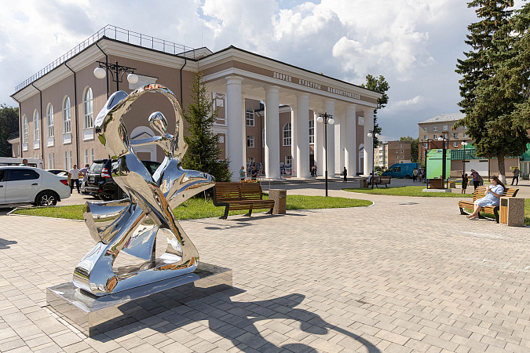

***июль***

***2025 г.***

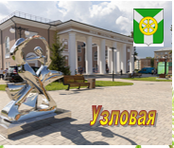

**В этом номере:**

**«Обучаем, развиваем, воспитываем»:**

**«Выучите вместе с детьми»**

**Наши праздники и события:**

**Забег в честь Дня города**

**Акция «Окна города**

**Поздравления, объявления**

**Картотека добрых дел**

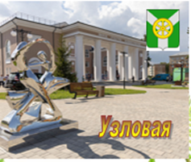

Мы благодарим всех родителей, воспитанников, педагогов за активное участие и творческий подход в мероприятиях, посвященных 152 –летию Узловой.

**Всем большое спасибо!!!**





**«Обучаем, развиваем, воспитываем»:**

*Выучите вместе с детьми*

Город любимый, моя Узловая!

Нет тебя краше, ты сердцу родная.

152 ей, ни много, ни мало,

Но это поверьте – только начало.

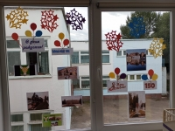

Как сделано много для блага людей

В народном Совете так много идей!

В парках сажаем деревья, цветы.

Нет пока цирка, но все впереди!

Школы, сады расцветают,

Улицы стали светлей.

Дороги в городе нашем

Будут намного ровней.

У нас нет метро, нет линий трамвая.

Сорок минут от края до края.

Но другого такого не видывал свет,

Ведь сердцу милее родины нет!

*Коллектив МДОУ д/с №28 общеразвивающего вида*



**Наши праздники и события:**

***Забег в честь Дня города***

Массовым забегом воспитанники детского сада №28 поздравили с Днем рождения любимый город.

В честь 152-летия Узловой в детском саду проходит акция **«Окна города»,** в которой принимают участие все педагоги, украшая окна своей группы. Дети с удовольствием помогают им в этом и любуются замечательными видами родного города!



**1873-2025**

Уважаемые читатели, в нашем сообществе Вконтакте

<https://vk.com/public201195102>

Вы можете ознакомиться

с Афишей Дня города!



На площади имени 50-летия Победы, в центре города находится настоящая святыня для местных жителей – Братская могила. Мемориал (вечный огонь и памятник, обелиск из красного гранита) были открыты в конце 60-х гг XX в.

Название свое площадь получила в середине 90-х гг.

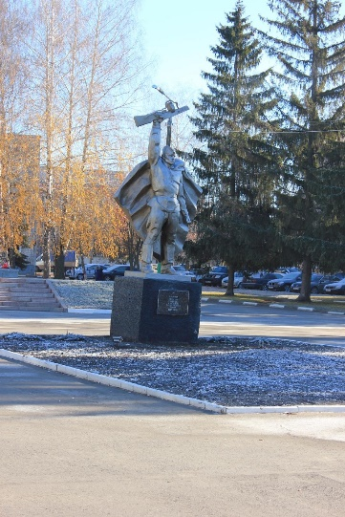

Свиридовский пруд-естественный водоём в центре города Узловая. Названием обязан деревне Свиридово, существовавшей задолго до Узловой, а в 1930-е годы вошедшей в её состав.

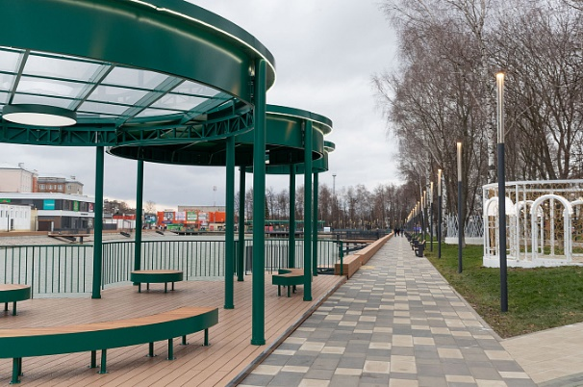

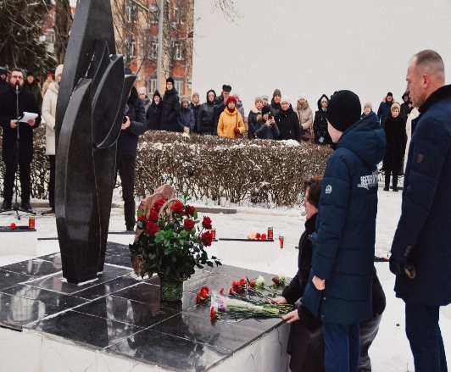

Памятник воинам-интернационалистам «Чёрный тюльпан»

Памятник установлен 21 сентября 1996 года. Это первый памятник в Тульской области, посвящённый погибшим в Афганистане и Чечне.